Федеральное государственное автономное

образовательное учреждение

высшего образования

«СИБИРСКИЙ ФЕДЕРАЛЬНЫЙ УНИВЕРСИТЕТ»

Институт космических и информационных технологий

Кафедра вычислительной техники

**ОТЧЕТ О ПРАКТИЧЕСКОЙ** **РАБОТЕ № 8**

Одномерные массивы  
 Вариант № 19

Преподаватель ________ Пушкарев К. В.

подпись, дата

Студент КИ18-09б, 031831293 ______ 18.11.2018 Овсянников В.А.

подпись

Красноярск 2018

**1 Дополнительное упражнение № 2 (вариант 9)**

Разработать, отладить, продемонстрировать и защитить преподавателю графическую схему алгоритма и составить программу, использующую динамическое выделение памяти под массив, для решения следующей задачи: из заданного одномерного массива $A[N]$ формирует новый массив $B$ по правилам: заменить все нулевые элементы, предшествующие первому отрицательному, единицей. Если массив сформировать невозможно, вывести соответствующее сообщение.

**2 Цели работы**

1. получить навыки построения графических схем алгоритма и программ обработки одномерных массивов;
2. Познакомиться с механизмом динамического выделения памяти.

**3 Подход к решению задачи**

Согласно условию задачи, требуется разработать графическую схему алгоритма и программу, которая использует динамическое выделение памяти под массив, для формирования нового массива $B$ из заданного одномерного массива $A[N]$, заменяя в новом массиве единицей все нулевые элементы, предшествующие первому. Для этого создадим переменные $i$, $j$ и $N$ типа $int$ и одномерный массив $A$ размерностью $N$, Значение $N$ пользователь будет вводить с клавиатуры. Создадим функцию find_negative_el(), которая будет осуществлять поиск первого отрицательного элемента и возвращать его индекс. Добавим проверку на возможность сформировать массив, если первому отрицательному элементу не предшествуют другие элементы или если отрицательных элементов нет вообще на экран будет выведено сообщение о том, что массив сформировать невозможно, иначе будет сформирован новый массив $B$ и выведен на экран.

**4 Графическая схема алгоритма**

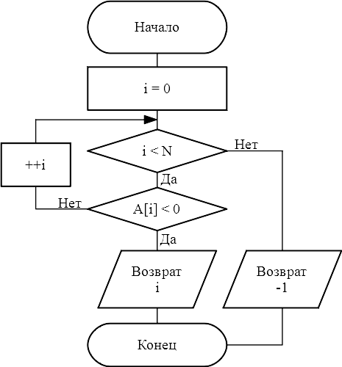

Рисунок 1 – Функция $int find_negative_el(int N, int A[])$.

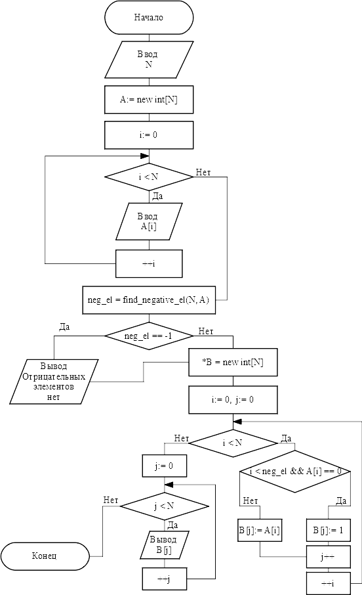

Рисунок 2 –функция $main$

**5 Код программы**

|  |  |
| --- | --- |
| 1  2  3  4  5  6  7  8  9  10  11  12  13  14  15  16  17  18  19  20  21  22  23  24  25  26  27 28 29 30 31 32 33 34 35 36 37 38 39  40  41  42  43  44  45  46  47  48  49  50  51  52  53  54  55 | #include "pch.h"  #include <iostream>  #include <clocale>  using namespace std;  int find_negative_el(int N, int A[]);  int main(){  setlocale(LC_ALL, "rus");  int N, i, j;  cout << "Введите размерность массива: ";  cin >> N;  int *A = new int[N];    cout << "Введите массив A: ";  for (i = 0; i < N; i++) {  cin >> A[i];  }  int neg_el = find_negative_el(N, A);  if (neg_el == -1) {  cout << "\nОтрицательных элементов нет\n";  }  int *B = new int[N];  for (i = 0, j = 0; i < N; i++) {  if (i < neg_el && A[i] == 0) {  B[j] = 1;  }  else B[j] = A[i];  j++;  }  cout << "\nМассив B = {";  for (j = 0; j < N; j++) {  cout << " " << B[j];  }  cout << " }" << endl;  return 0;  }  int find_negative_el(int N, int A[]) {  int i;  for (i = 0; i < N; i++) {  if (A[i] < 0) {  return i;  }  }  return -1;  } |

**6 Результаты выполнения экспериментальной части работы**

Результаты запуска программы с различными входными значениями приведены в таблице 1.

Таблица 1 – Работа программы на тестовых наборах данных

| Входные данные | Результат |
| --- | --- |
| N = 5,  A = {0, 0, 0, -2, 0} | Массив В = {1, 1, 1, -2, 0} |
| N = 3  A = {-1, -2, -3, -4, -5} | Массив В = {-1, -2, -3, -4, -5} |
| N = 3  A = {1, 0, 1} | Отрицательных элементов нет  Массив В = {1, 0, 1} |